勞動部勞動力發展署中彰投分署
○○年「補助大專校院辦理就業學程計畫」
經費支出憑證表 中華民國○○年○○月

□實務學程模式:
□訓練學程模式:
學程名稱:
請款期別:

1.訓練依據: (請填寫核定之公文文號)
2.培訓學校:
3.訓練年度: ○○學年度
4.總參訓人數: ○○人
5.結訓人數: ○○人
6.訓練期間: ○○年○○月○○日~○○年○○月○○日
7.核定補助金額:
8.累計結報金額:
9.結餘金額:
10.實際支出憑證號數: ○○~○○
11.聯絡人姓名:
12.聯絡人電話:

【附件十】
(補助款經費項目)
勞動部勞動力發展署中彰投分署
○○年「補助大專校院辦理就業學程計畫」
支用單據明細表 ____年____月
學年度：
學校全銜：
□實務學程模式：
就業學程名稱：
請款期別：第○期(補助款)
□訓練學程模式：
訓練學程名稱：
請款期別：第○期(補助款)
編號 | 科目 | 金額 | 編號 | 科目 | 金額
01 |  |  | 16
02 |  |  | 17
03 |  |  | 18
04 |  |  | 19
05 |  |  | 20
06 |  |  | 21
07 |  |  | 22
08 |  |  | 23
09 |  |  | 24
10 |  |  | 25
11 |  |  | 26
12 |  |  | 27
13 |  |  | 28
14 |  |  | 29
15 |  |  | 30
合計 |  |  | 新臺幣：（大寫） 元
備註：
1.請將支用單據粘貼於粘貼單據用紙上，依系統所列印之經費表上之項目名稱順序排列編號。 (學校可使用既有之粘貼單據用紙格式)
2.編號：每張粘貼單據用紙編一流水號。
3.科目：請填寫該張粘貼單據用紙所歸屬之經費項目。
4.金額：請填寫該張粘貼單據用紙之總計金額。
5.若所列編號不敷使用，請自行擴充表格或換頁，但同一頁編號應連續，請勿隔頁跳號。
6.本表標號之單據，單指由分署補助款所支出之單據，不含學校配合款。
【附件十】
勞動部勞動力發展署○○分署
(自籌款經費項目)
○○年「補助大專校院辦理就業學程計畫」
支用單據明細表 ____年____月
學年度：
學校全銜：
□實務學程模式：
就業學程名稱：
請款期別：第○期(自籌款)
□訓練學程模式：
訓練學程名稱：
請款期別：第○期(自籌款)
編號 | 科目 | 金額 | 編號 | 科目 | 金額
01 |  |  | 16
02 |  |  | 17
03 |  |  | 18
04 |  |  | 19
05 |  |  | 20
06 |  |  | 21
07 |  |  | 22
08 |  |  | 23
09 |  |  | 24
10 |  |  | 25
11 |  |  | 26
12 |  |  | 27
13 |  |  | 28
14 |  |  | 29
15 |  |  | 30
合計 |  |  | 新臺幣：（大寫） 元

製 表 人 ：
計畫主持人 ：
主辦會計人員：
【附件十一】
勞動部勞動力發展署○○分署 ○○年「補助大專校院辦理就業學程計畫」經費支出明細表
學年度： 學校全銜：
□實務學程模式
□訓練學程模式
學程名稱： 請款期別：
編號 | 經費項目 | 分署補助款 |  |  |  |  | 學校自籌款
編號 | 經費項目 | 核定補助  金額【1】 | 第一期核銷金額【2】 | 第二期核銷金額【3】 | 累計核銷金額  【4】=【2】+【3】 | 超支/結餘金額  【1】-【4】 | 核定  自籌金額 | 累計支付金額 | 超支/結餘金額【10】 | 支用比率  (百分比)
1
2
3
總計 | 共 項 | 【5】 | 【2】 | 【3】 | 【6】 | 【7】 | 【8】 | 【9】 | 【10】=【8】-【9】 | 【11】=【9】/【8】
____年____月 單位：新臺幣(元)

第一期 | 分署第一期  預撥款【12】 |  | 分署第一期預撥款【12】=核定補助金額【5】x百分之三十五
第一期 | 應繳回  預撥金額【13】 |  | (1)分署預撥款【12】>第一期核銷金額【2】  應繳回預撥金額【13】=分署第一期預撥款【12】-申請補助單位第一期核銷金額【2】  (2)分署第一期預撥款【12】<=第一期核銷金額【2】<=核定補助金額【5】x50%  分署第一期撥款金額【14】=申請補助單位第一期核銷金額【2】-分署第一期預撥款【12】  (3)分署第一期預撥款【12】<=核定補助金額【5】x50%<第一期核銷金額【2】  分署第一期撥款金額【14】=核定補助金額【5】x50%-分署第一期預撥款【12】
第一期 | 第一期撥款金額【14】
第二期 | 分署第二期  預撥款【15】 |  | 分署第二期預撥款【15】=核定補助金額【5】x百分之三十五
第二期 | 扣款後  補助上限  【18】=【5】-【16】-【17】 |  | 人數不足  扣款金額【15】 |  | 修畢各項課程之學員不足 人  人數不足扣款金額【16】=核定補助金額【5】÷15x不足人數
第二期 | 扣款後  補助上限  【18】=【5】-【16】-【17】 |  | 自籌款未達  扣款金額【17】 |  | 學校自籌款累計支付金額【9】<核定自籌金額【8】  自籌款未達扣款金額【17】=分署補助款核定補助金額【5】x(1-自籌款支用比率【11】)
第二期 | 撥付補助款【19】 |  | 計算方式：  (1)累計核銷金額【6】<=扣款後補助上限【18】，且累計核銷金額【6】<=累計預撥款【12】-【13】+【14】+【15】：  應繳回補助款【20】=累計預撥款【12】-【13】+【14】+【15】-累計核銷金額【6】，撥付補助款【19】請填「無」  (2)累計核銷金額【6】<=扣款後補助上限【18】，且累計核銷金額【6】>累計預撥款【12】-【13】+【14】+【15】：  撥付補助款【19】=累計核銷金額【6】-累計預撥款【12】-【13】+【14】+【15】，應繳回補助款【20】請填「無」  (3)累計核銷金額【6】>扣款後補助上限【18】，且扣款後補助上限【18】<=累計預撥款【12】-【13】+【14】+【15】：  應繳回補助款【20】=累計預撥款【12】-【13】+【14】+【15】-扣款後補助上限【18】，撥付補助款【19】請填「無」  (4)累計核銷金額【6】>扣款後補助上限【18】，且扣款後補助上限【18】>累計預撥款【12】-【13】+【14】+【15】：  撥付補助款【19】=扣款後補助上限【18】-累計預撥款【12】-【13】+【14】+【15】，應繳回補助款【20】請填「無」
第二期 | 應繳回補助款【20】
※各期款之經費支出明細表請分別填寫，「經費項目」請依申請計畫書所核定之項目填列。
※百分比請取至小數第二位。
製表人： 審核(計畫主持人)： 主辦會計人員： 校長：

【附件十二】(自TTMS系統列印：教務管理/經費核銷申請/經費核銷申請-檢視)

勞動部勞動力發展署○○分署○○年「補助大專校院辦理就業學程計畫」
○○○○（學校全銜）參訓學員名冊
□實務學程模式
□訓練學程模式
學年度： 學程名稱： 請款期別：
學制：  總參訓人數：______人  離退訓人數：______人 |  |  |  |  | 應屆畢業生： 人  其中離退訓_____人 | 全程參訓： 人  非全程參訓： 人 |  |  |  |  |  | 非應屆畢業生：_____人  其中離退訓______人 |  |  |  |  | 全程參訓：___人  非全程參訓：_人
編號 | 學員  姓名 | 科系 | 性別(F/M) | 身份別 |  |  | 年級 | 學號 | 身分證字號 | 地址 | 聯絡電話 |  | 電子  信箱 | 屬全程參訓學員請打勾 | 應屆畢業生請打勾 | 離退訓時間 | 離退訓原因 | 訓後就業調查
 |  |  |  |  |  |  |  |  |  |  |  |  |  |  |  |  |  | 升學 | 服兵役 | 待業 | 就業
□一般身份者
□特定對象
□中低收入戶中有工作能力者
□生活扶助戶
□低收入戶中有工作能力者
□身心障礙者
□長期失業者
□原住民
□家庭暴力被害人
□獨力負擔家計者

【附件十三】(第2期款結報時檢附)
勞動部勞動力發展署中彰投分署
○○學年度補助大專校院辦理就業學程計畫

成果報告

學校名稱：（全銜）
□實務學程模式
□訓練學程模式
學程名稱：

○年○月

目 錄

一、執行成效綜合敘述…………………………………………………○
二、業界資源(師資、設備、工作崗位訓練或就業機會等)對學校所發揮之效益. …………………………………………………………………○
三、後續產學合作計畫(如：建教合作、研究計畫等)………………○
四、輔導學員就業方式及成效分析……………………………………○
五、參訓學員就業情形統計與分析……………………………………○
六、其他具體成果產出(如：通過證照考試人數、工作崗位訓練成果等) …………………………………………………………………○
七、綜合建議事項………………………………………………………○
八、附錄…………………………………………………………………○

一、執行成效綜合敘述
（含學程規劃、學校教師參與、業界資源、學員選修、學員就業、行政作業、其他成果等整體成效綜合說明）
二、業界資源(師資、設備、工作崗位訓練或就業機會等)對學校所發揮之效益
(業界資源在本案發揮之直接與間接效益評估)
三、後續產學合作計畫(如：建教合作、研究計畫等)
四、輔導學員就業方式及成效分析
(學校辦理之就業輔導相關活動、成果及與預期指標達成情形比較)
五、參訓學員就業情形統計與分析
（一）就業率統計：
項次 | 選修學員就業情形 | 人數 | 就業率(%)
1 | 就業
2 | 升學(國內)
3 | 升學(國外)
4 | 延畢
5 | 待業中
6 | 服兵役
7 | 其他
8 | 在學生
合計
※就業率=實際就業人數(即上表之第1項)÷可就業人數，請以百分比表示
※可就業人數=結訓畢業生總人數(即上表之「合計」欄位)減去服兵役、升學、延畢、在學生即上表第2、3、4、6、8項之總和)

（二）就業結果分析：(請依（一）就業率統計之數據，以圓餅圖呈現人數及百分比)
範例:
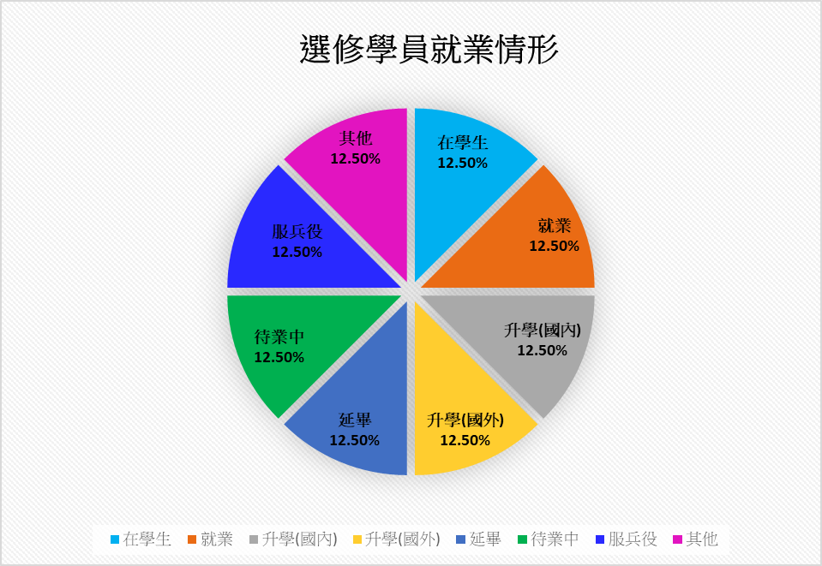

- 就業情形說明
序號 | 參訓學員姓名 | 公司名稱 | 是否為工作崗位訓練單位
 |  |  | □是□否
 |  |  | □是□否
 |  |  | □是□否

- 其他原因說明
其他原因 | 人數
(ex:結婚)
六、其他具體成果產出(如：通過證照考試人數、工作崗位訓練成果等)
七、綜合建議事項
(對勞動部勞動力發展署及所屬中彰投分署未來繼續推行本計畫之相關建議)
八、附錄
(一)與本學程規劃或執行相關之資料，如：課程規劃會議或計畫進度檢討會議相關資料、廣宣資料、學員專題、工作崗位訓練成果、參訪心得、就業輔導相關活動資料、本計畫執行過程之照片、其他成果產出等。
(二)含工作崗位訓練實地訪視紀錄。

備註：
一、中文請用標楷體，英文請用Times New Roman，直式橫書，字體大小請以14號字為主。
二、學程/專班之封面：以淺黃色雲彩紙為封面，加裝書背。
三、書背格式：「勞動部勞動力發展署○○○○學年度補助大專校院辦理就業學程計畫-○○○(學程名稱)」成果報告 執行單位：（學校全銜）

